7 главных богатырей Всея Руси
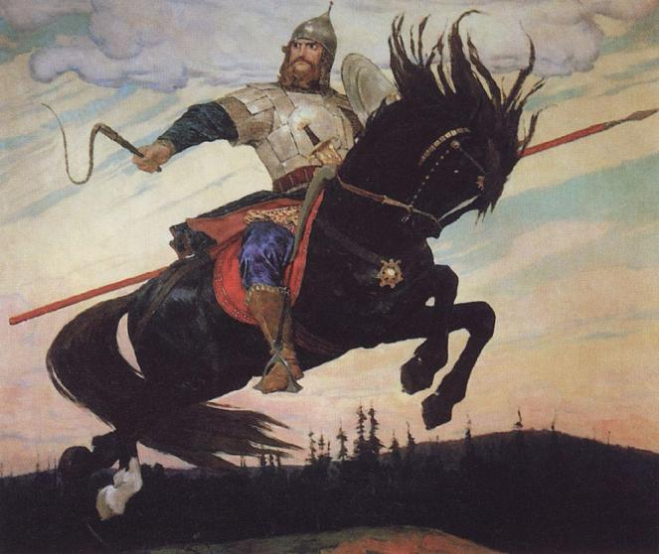
Имена первой тройки самых знаменитых древних витязей до сих пор у всех на слуху – Илья Муромец, Алеша Попович и Добрыня Никитич. Мы вспомнили, чем именно они заслужили свой статус, и какие ещё были русские главные русские богатыри.
Откуда есть пошли богатыри?
Впервые русские былины были записаны известными учёными XIX века П. Н. Рыбниковым (четырехтомник с 200 былинными текстами) и А. Ф. Гильфердингом (318 былин). А до этого сказания передавались устно - от дедов к внукам, и, в зависимости от деда - с самыми разными дополнениями и деталями. «Современная наука о богатырях» делит их на две группы: "старшие" и "младшие".
"Старшие" – старше, древнее, относятся к дохристианскому периоду, порой являются существами сверхъестественными, оборотнями с неимоверной силой. «Было ль – не было ль», - это как раз про них. Сказания о них переходили из уст в уста, и многие историки вообще считают их мифами или древними славянскими божествами.
Так называемые "младшие богатыри" имеют уже вполне человеческий образ, они обладают большой, но уже не титанической, не стихийной силой и почти все живут во времена князя Владимира (980-1015 гг.) В исторических летописях сохранилось многое, указывающее на то, что события, перешедшие в былины, действительно имели место. Богатыри стояли на страже Руси и были ее супер-героями.
Главные представители былинного супер-геройства в очередном порядке
1
Святогор. Богатырь-Гора
Ужасный великан, Старший богатырь величиною с гору, которого даже земля не держит, лежит на горе в бездействии. Былины рассказывают о его встрече с тягой земной и смерти в волшебной могиле. На Святогора перенесены многие черты библейского богатыря Самсона. Сложно определить точно древнее происхождение Святогора. В сказаниях народа древний воин передаёт свою силу Илье Муромцу, богатырю христианского века.
2
Микула Селянинович. Богатырь-Плуг
Встречается в двух былинах: о Святогоре и о Вольге Святославиче. Микула берет даже не силой, а выносливостью. Он – первый представитель земледельческого быта, могучий крестьянин-пахарь. Страшная его сила, сопоставление со Святогором указывают на то, что этот образ сложился под влиянием мифов о титанических существах, бывших, вероятно, олицетворением земли или бога-покровителя земледелия. Но сам Микула Селянинович уже представляет не стихию земли, а идею оседлой земледельческой жизни, в которую он вкладывает свою огромную силу.
3
Илья Муромец. Богатырь и человек
Главный защитник русской земли, обладает всеми чертами реального исторического персонажа, однако все его похождения все еще сопоставлены с мифом. Илья сидит сиднем тридцать лет; получает силу от богатыря Святогора, исполняет первую крестьянскую работу, отправляется в Киев, по дороге захватывает в плен Соловья Разбойника, освобождает Чернигов от татар. А далее – Киев, богатырская застава с «братьями крестовыми», бои с Поленицей, Сокольником, Жидовином; нехорошие отношения к Владимиру, нападение татар на Киев, Калин, Идолище; битва с татарами, три «поездочки» Ильи Муромца. Не все моменты одинаково разработаны в литературе: одним походам посвящено сравнительно много исследований, другими же почти никто до сих пор не занимался обстоятельно. Физическую силу богатыря сопровождает нравственная: спокойствие, стойкость, простота, бессеребренность, отеческая заботливость, сдержанность, благодушие, скромность, независимость характера. Со временем религиозная сторона начала получать верх в его характеристике, так что, наконец, он стал святым угодником. После вполне успешной воинской карьеры и, видимо, вследствие тяжелого ранения Илья принимает решение окончить свои дни иноком и постригается в Феодосиев монастырь (ныне Киево-Печерская лавра). Следует отметить, что это весьма традиционный шаг для православного воина — сменить меч железный на меч духовный и проводить дни в сражении не за земные блага, а за небесные.
Почивающие в Антониевых пещерах Киево-Печерской Лавры мощи преподобного Илии показывают, что для своего времени он действительно обладал весьма внушительными размерами и был на голову выше человека среднего роста. Мощи преподобного не менее ярко свидетельствуют о яркой воинской биографии — кроме глубокой округлой раны на левой руке видно такое же значительное повреждение в левой области груди. Создается впечатление, что герой прикрыл грудь рукой, и она была пригвождена к сердцу ударом копья.
4
Добрыня Никитич. Богатырь-Львиное Сердце
Сопоставляется с летописным Добрыней, дядей князя Владимира (по другой версии племянник). Его имя олицетворяет суть "мягкосердия богатырского". Добрыня имеет прозвание "млад", при огромной физической силе "мухи не обидит", он защитник "вдов и сирот, несчастных жен". Добрыня также "артист в душе: мастер петь и играть на гуслях". Он - представитель высшего русского общества, типа князя-дружинника. Он княжич, богач, получивший высшее образование, стрелец и борец отличный, знает все тонкости этикета, на речах разумен, но он легко увлекается и не очень стоек; в частной жизни он человек тихий и смирный.
5
Алёша Попович. Богатырь - Робин
Тесно связан с Ильёй Муромцем и с Добрыней Никитичем: он находится в постоянных отношениях с ними. Он как бы «младшенький из младших» богатырей, а посему и набор качеств у него не столь «суперменский». Ему даже не чужд порок: хитрость, эгоизм, корыстолюбие. То есть с одной стороны он отличается смелостью, но с другой - горделив, спесив, бранчив, задорен и груб. В бою он вёрток, хитёр, дерзок, но, в конце концов, к позднейшему развитию эпоса, Алеша оказывается бабьим пересмешником, злостным наветчиком женской чести и неудачливым ловеласом. Трудно понять, как богатырь пережил такое вырождение, возможно, всему виной природная черта – хвастливость.
6
Михаил Потык - Богатырь Like A Rolling Stone
Сражается с аллегорическим змеем зла, по Библии отражением исконного врага человека, «который принял на себя вид змея, стал враждебно между первым мужем и первой женой, обольстил первую жену и ввёл первых людей в искушение». Михаил Потык - представитель земской служилой силы, он - непосед, возможно имя изначально его имя звучало как Поток, что значило «бродячий, кочевой». Он является идеалом кочевника..
7
Чурила Пленкович - Богатырь заезжий
Помимо старых и новых богатырей существует отдельная группа заезжих удальцов. Суровец Суздалец, Дюк Степанович, Чурила Пленкович – как раз из этой серии. В прозвищах этих богатырей прямое указание на родную местность. Крым в древние времена назывался Сурожем или Сугдаей, поэтому богатырь, происходивший оттуда, назван был Суровцом или Суздальцем. Из Сурожа происходил также и Чурило Пленкович, имя которого «расшифровывается» как Кирилл сын Плёнка, Френка, Франка, то есть итальянского сурожского купца (этим именем Феленк, Ференк турки и татары обозначали в Крыму генуэзцев). Чурила - олицетворение молодости, дерзости и богатства. Слава о нем шла впереди него – знакомство с князем Владимиром обставил следующим образом: навел страху на бояр и дворян, заинтриговал князя своей дерзостью и удалью, пригласил в имение – и… скромно согласился служить князю. Однако стал заложником своей дерзости – полюбил молодую жену старого боярина. Старый боярин вернулся домой – Чуриле голову срубил, а молодая его жена сама грудью на острые вилы бросилась.
Сергей Солодов
Источник: 7 главных богатырей Всея Руси
© Русская Семерка

